Пресс-релиз
17 октября 2017 года

Началась выдача справок НСУ

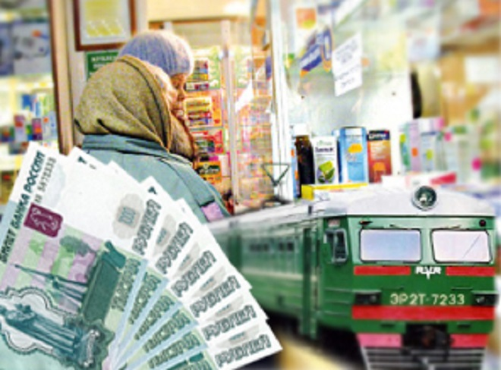

Управление Пенсионного фонда в Колпинском районе информирует, что выдача справок федеральным льготникам, подтверждающих право на получение набора социальных услуг в 2017 году осуществляется с 16 октября 2017 года.
Федеральные льготники, которые имеют право на государственную услугу по бесплатному проезду на пригородном железнодорожном транспорте в натуральном виде для получения в кассе вокзала безденежных проездных документов (билетов) необходимо предъявить следующие документы:
-документ, удостоверяющий личность (паспорт, вид на жительство);
-документ, подтверждающий право на получение НСУ (льготное удостоверение, справку, подтверждающую факт установления инвалидности);
-справку установленного образца, подтверждающую право на социальные услуги.
Выдача справок, подтверждающих право на предоставление набора (части набора) социальных услуг осуществляется специалистами Клиентской службы Управления: с понедельника по четверг с 09 ч. 30 мин. до 17 ч. 30 мин.
пятница с 09 ч. 30 мин. до 16 ч. 00 мин.

